Ministerul Educației și Cercetării al Republicii Moldova
Universitatea Tehnică a Moldovei
Facultatea Calculatoare, Informatică și Microelectronică

Raport
la
Lucrarea de laborator Nr. 9.B

Disciplina: Tehnici de programare

Tema: ” Colecții: liste, tupluri, mulțimi, dicționare
”

A efectuat : st. gr.SI – 261 Ivanov Vladimir

A verificat : asistent universitar Dumitrascu Marius

Chișinău – 2026
SARCINA LUCRĂRII
B1: Doua multimi: curat si acum
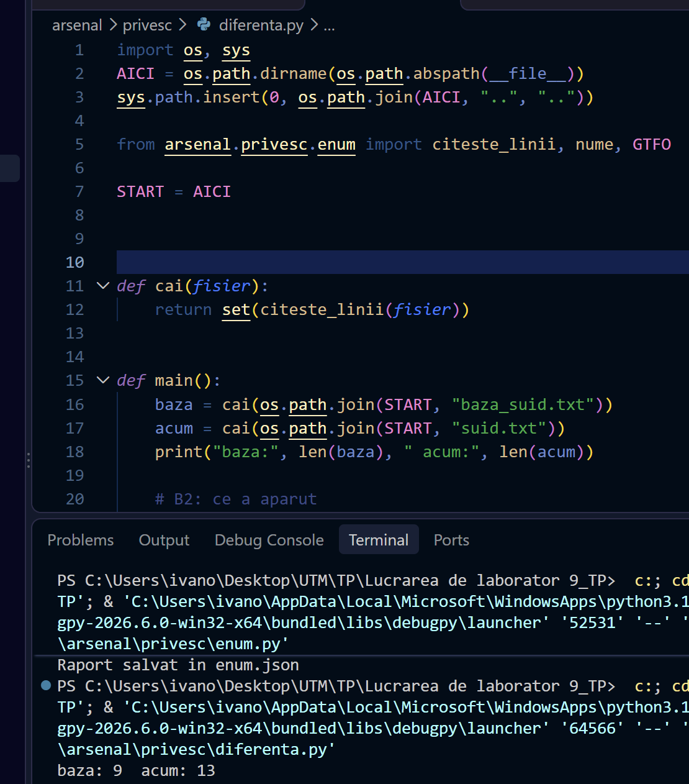
B2: Diferenta : ce a aparut
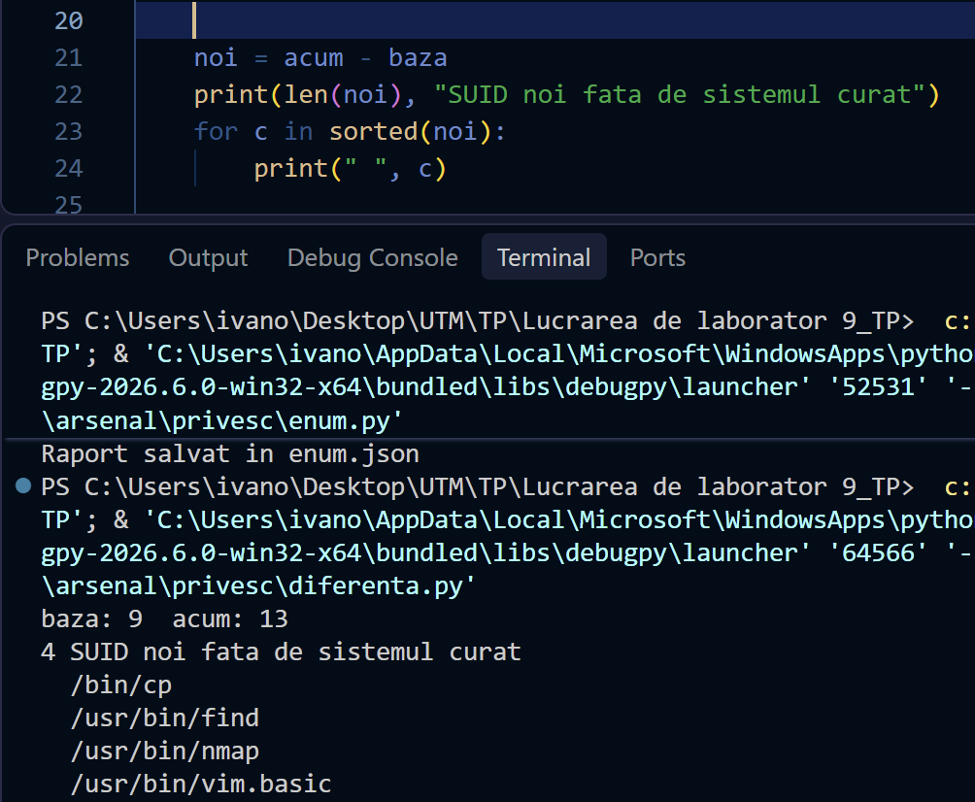

B3: Un test care prinde regresia
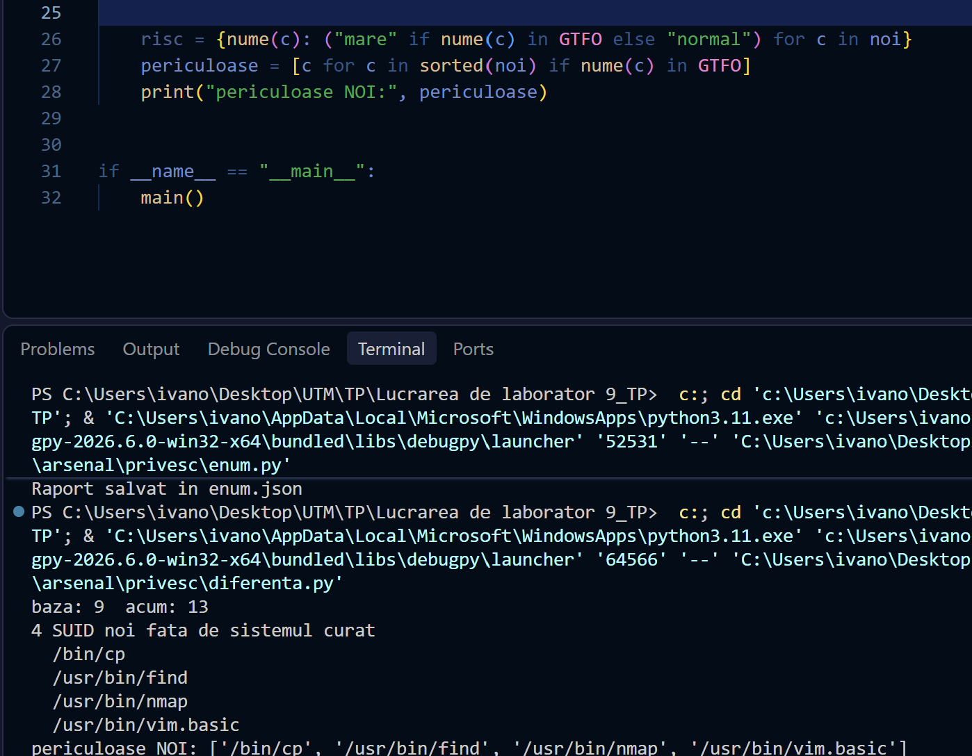
B4: Un test care prinde regresia
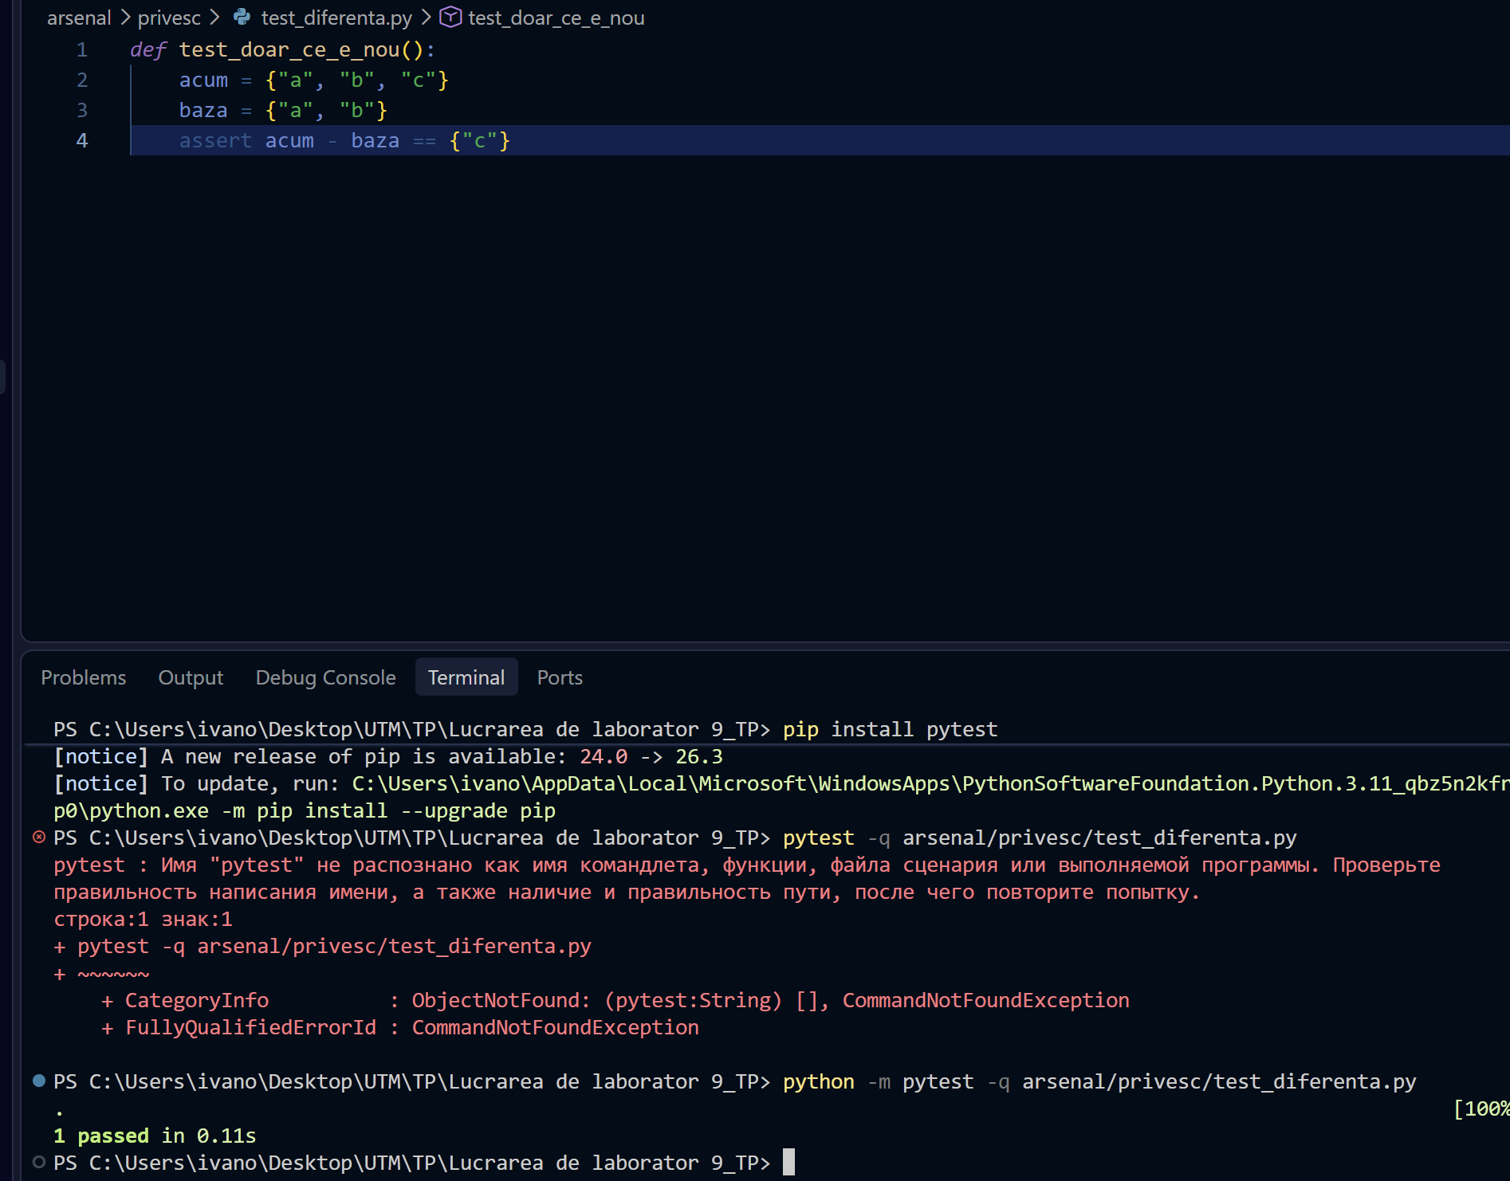

Concluzie:
În partea B am comparat sistemul de acum cu o imagine curată. Am făcut două mulțimi cu căile fișierelor SUID. Una era din baza curată, cealaltă din sistemul de acum. Apoi am scăzut una din alta și am aflat ce e nou. Au apărut 4 fișiere SUID: cp, find, nmap și vim.basic. Toate sunt în lista GTFO, deci oricare poate da acces de root. Pentru ele am făcut un dicționar de risc și o listă cu cele periculoase. La final am scris un test mic cu pytest. El verifică dacă diferența dintre două mulțimi iese corect.

